芝生小6年の李尊人さんがボクシング王座決定戦優勝を高槻市長に報告

男子小学生の部37㎏級で優勝
高槻市
2023年10月6日 17時50分
高槻市立芝生小学校6年生の李尊人さんが10月6日（金曜日）、高槻市役所を訪問し、今年8月に行われた第10回全日本アンダージュニアボクシング王座決定戦男子小学生の部37㎏級で優勝したことを濱田剛史市長に報告しました。
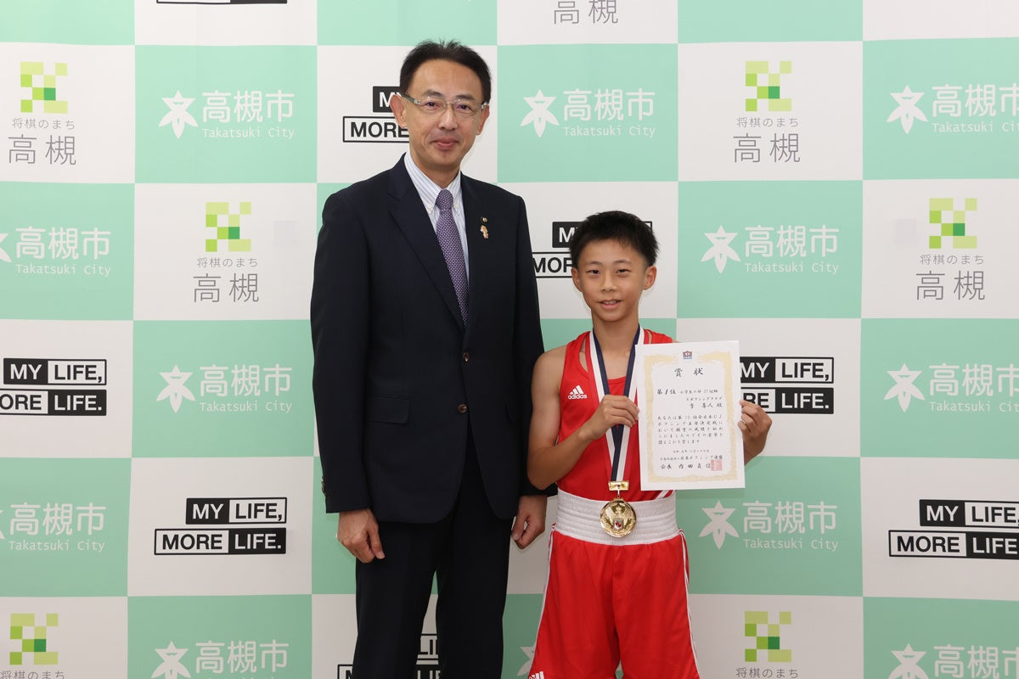
李さんは、体を動かす習い事を探しているとき、たまたま体験したボクシングにハマったことをきっかけに小学校2年生の時に始め、今は東大阪市のボクシングクラブまで通い、日々練習に励んでいます。
公益社団法人日本ボクシング連盟が主催する同大会は、都道府県選考会、ブロック選考会を勝ち抜き東西ブロック大会で優勝した西日本と東日本の代表が日本一の座を競う大会。王座決定戦に西日本代表として出場した李さんは、ダウンを喫しながらも冷静に戦い見事勝利。日本一の座に輝きました。
この日、市役所を訪れた李さんは「ここまでこられたのはみんなが応援してくれたおかげなので感謝しています」と話し、濱田市長は「優勝おめでとうございます。これからも努力を続け、さらに飛躍することを期待しています」と健闘を称えました。

